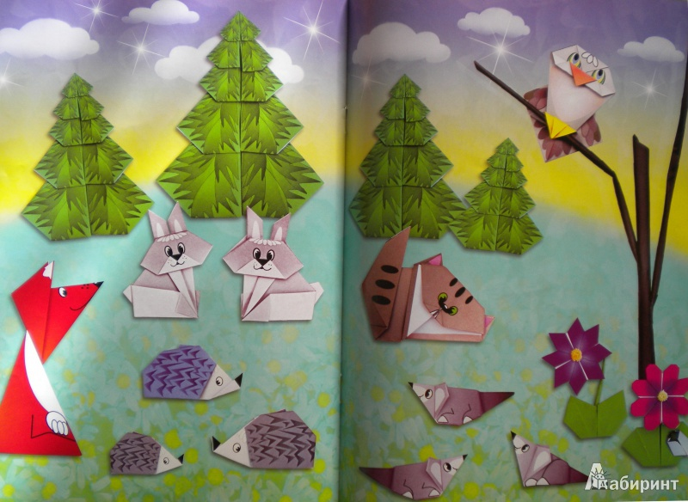
Бумажный зоопарк

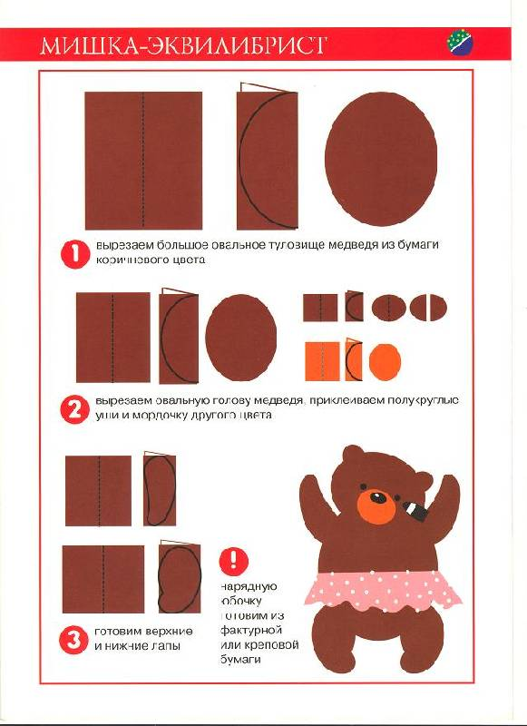
Для родителей оригами уникальная возможность развития тонкой моторики рук ребенка, что прямо связано с развитием интеллекта. Единственный рабочий материал в оригами - это бумага. Бумага самый доступный и самый дешевый материал для творчества. Ребенок знакомится с бумагой раньше, чем с любым другим материалом. Она привычна, легко поддается любым изменениям. А применение для складывания бумаги любого качества, позволяет заниматься оригами всем, не зависимо от социального положения, возраста, образования.
